# F6K项目单盘调试步骤

# 使用自己的库启动单盘

## ssh登陆到单盘

* 1. ssh到设备（中）；
  2. 通过命令ssh 10.26.0.槽位 登录到单盘，用户名密码都是root；

## 杀掉单盘的守护进程和程序

1. 通过命令ps aux | grep out查到两个进程；

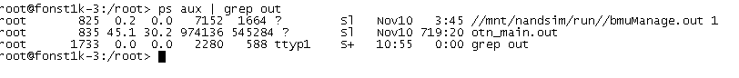

1. 通过命令kill -9 进程号 杀掉两个进程；



## 将打包生成的so文件拷贝到单盘

* 1. 将so文件拷贝到设备
  2. SSH到设备（主控）
  3. 通过命令scp so名称 10.26.0.槽位:/mnt/nandsim/rum/WKE2201900R1A_OTN/ 将SO文件拷贝到单盘



## 运行单盘进程

* 1. SSH到单盘
  2. 通过命令cd /mnt/nandsim/run/ 进入单盘进程所在目录

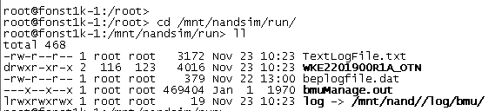

* 1. 通过命令./bmuManage.out 启动单盘进程



# 测试FPGA

## telnet到单盘进程

1. ssh登陆到单盘
2. 使用命令telnet 127.0.0.1 9002进入单盘进程

## 在FPGA上建立BFD配置

1. 使用命令bfd_help可以查看BFD所有的帮助函数，其中bfd_fpga_help是FPGA相关的操作，bfd_dbg_help是研发调试使用的帮助函数
2. 使用bfd_unit_test_add_fpga(index)命令建立单条BFD配置（与步骤3互斥），其中index是FPGA中的条目号N。对应的删除命令是bfd_unit_test_del_fpga(index)。使用bfd_unit_test_add_fpga（index）命令配置的BFD配置，不会运行状态机
3. 使用bfd_unit_test_cfg(op,send_type, num, loop_flag)命令建立多条BFD配置(与步骤2互斥)，其中op是操作类型，0/1=增加/删除；send_type为发包类型，填2。使用该命令配置的BFD配置，会运行状态机

## 查询建立的配置是否正确

使用bfd_show_fpga_by_index(index)命令查看建立的配置的本次数据库信息和FPGA信息，查看配置是否配置成功

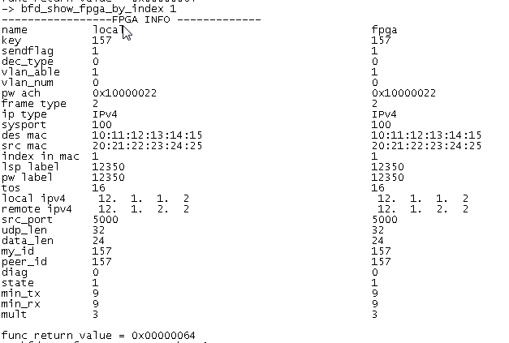

## 查看FPGA中的数据状态

1. 使用bfd_show_state_by_index(start_index, end_index)查看FPGA中指定条目的BFD状态

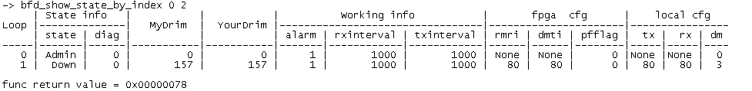

1. 使用命令bfd_show_counter_by_index(start_index, end_index)查看FPGA中指定条目的收发包计数

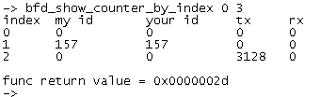

## 在FPGA芯片抓包

1. 使用bfd_set_fpga_capture_packet(directon)命令配置在FPGA芯片的哪个接口抓包



1. 使用bfd_show_fpga_capture_packet()命令查看FPGA芯片指定接口上抓到的包

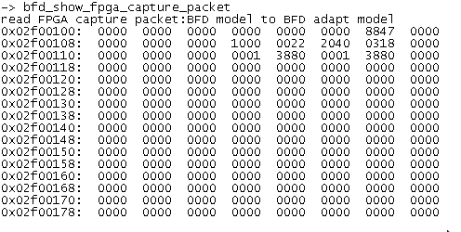

## FPGA BFD模块环回

使用命令bfd_set_fpga_loop(1)配置FPGA BFD模块环回，对应的取消命令是bfd_set_fpga_loop(0)

## 查看FPGA指定地址的值

1. 使用hw_print_fpga_base_offset_addr(tree_level)命令查看FPGA各地址值的含义，其中tree_level是查看FPGA模块的层数，BFD模块一般查看层数为4，该值可以往大配，默认显示2层

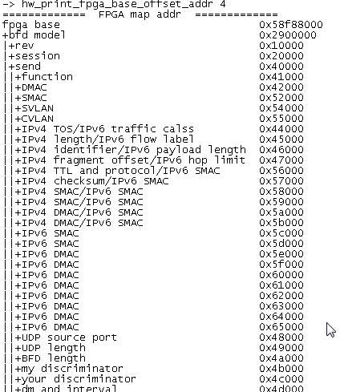

1. 使用命令hw_print_fpga(base_offset, offset, num)查看FPGA指定地址数据。其中base_offset需要填入hw_print_fpga_base_offset_addr显示的第二层的模块基地址，offset需要填入第二层以上子模块或具体属性的地址。Num为需要查看的地址数量



1. 使用命令bfd_print_bfd_model_fpga(offset, num)查看FPGA BFD模块指定地址数据。与hw_print_fpga(base_offset, offset, num)的区别是强制base_offset为BFD模块基地址0x2900000



1. 使用命令bfd_print_bfd_adapt_fpga (offset, num)查看FPGA BFD适配模块指定地址数据。与hw_print_fpga(base_offset, offset, num)的区别是强制base_offset为BFD模块基地址0x2b00000

